«Гото́в к труду́ и оборо́не СССР» (ГТО) — программа физкультурной подготовки в общеобразовательных, профессиональных и спортивных организациях в СССР, основополагающая в единой и поддерживаемой государством системе патриотического воспитания молодёжи. Существовала с 1931 по 1991 год. Охватывала население в возрасте от 10 до 60 лет. В 2014 году Президент Российской Федерации Владимир Путин подписал указ о возвращении системы «Готов к труду и обороне». По словам министра образования Дмитрия Ливанова, начиная с 2015 года результаты сдачи комплекса ГТО будут учитываться при поступлении в высшие учебные заведения.
Сдача нормативов подтверждалась особыми значками. Чтобы получить такой значок, нужно было выполнить заданный набор требований, например: пробежать на скорость стометровку, отжаться определённое количество раз, прыгнуть с вышки в воду или метнуть гранату.
В зависимости от уровня достижений сдающие нормативы каждой ступени награждались золотым или серебряным значком «ГТО», выполняющие нормативы в течение ряда лет — «Почётным значком ГТО». Коллективы физкультуры предприятий, учреждений, организаций, добившиеся особых успехов по внедрению комплекса ГТО в повседневную жизнь трудящихся, награждались знаком «За успехи в работе по комплексу ГТО».
Значки ГТО (первые варианты) изготавливались из меди или латуни, и покрывались горячими эмалями (клуазон), в дальнейшем начался массовый выпуск значков из алюминия с покрытием жидкими (холодными) эмалями. Креплением для значков ГТО служил винт или безопасная булавка.
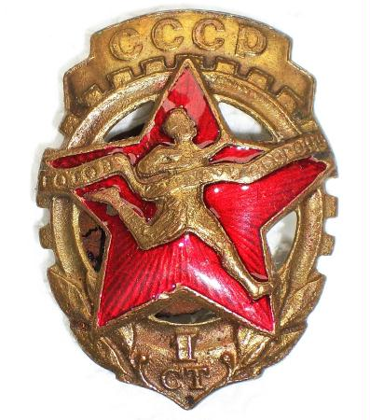
Значок ГТО 1-ой степени

